09.12.2016 № 103
О внесении изменений в приложение
к постановлению Государственной инспекции по охране объектов культурного наследия от 01.11.2016 № 35 «Об утверждении границ и режима использования территории объекта культурного наследия федерального значения «Церковь Тихвинская, XVII в.» (Владимирская область, город Суздаль, ул. Шмидта, д. 35а)»

В соответствии с Федеральным законом от 25.06.2002
№ 73-ФЗ «Об объектах культурного наследия (памятниках истории и культуры) народов Российской Федерации», постановлением Губернатора области
от 17.10.2007 № 774 «Об утверждении Положения о Государственной
инспекции по охране объектов культурного наследия администрации Владимирской области» постановляю:
1. Приложение № 1 к постановлению Государственной инспекции по охране объектов культурного наследия от 01.11.2016 № 35 «Об утверждении границ
и режима использования территории объекта культурного наследия федерального значения «Церковь Тихвинская, XVII в.» (Владимирская область, город Суздаль,
ул. Шмидта, д. 35а)», изложить в новой редакции согласно приложению
к настоящему постановлению.
2. Контроль за исполнением данного постановления возложить
на начальника отдела государственного надзора и государственной охраны объектов культурного наследия.
3. Настоящее постановление вступает в силу со дня его официального опубликования.

Заместитель начальника
Государственной инспекции М.А. Волозина
Приложение № 1
к постановлению Государственной инспекции
от 09.12.2016 № 103

Описание
границ территории объекта культурного наследия федерального значения
«Церковь Тихвинская, XVII в.»
(Владимирская область, город Суздаль, ул. Шмидта, д. 35а)

Границы территории объекта культурного наследия федерального значения «Церковь Тихвинская, XVII в.» (Владимирская область, город Суздаль,
ул. Шмидта, д. 35а) проходят следующим образом:
- от точки 1 до точки 3 северная граница проходит по границе земельного участка с кадастровым номером 33:19:010501:7;
- от точки 3 до точки 4 восточная граница проходит по границе земельного участка с кадастровым номером 33:19:010501:7;
- от точки 4 до точки 6 южная граница проходит по границе земельного участка с кадастровым номером 33:19:010501:7;
- от точки 6 до точки 1 западная граница проходит по границе земельного участка с кадастровым номером 33:19:010501:7.

Карта (схема) границ территории
объекта культурного наследия федерального значения
«Церковь Тихвинская, XVII в.»
(Владимирская область, город Суздаль, ул. Шмидта, д. 35а)

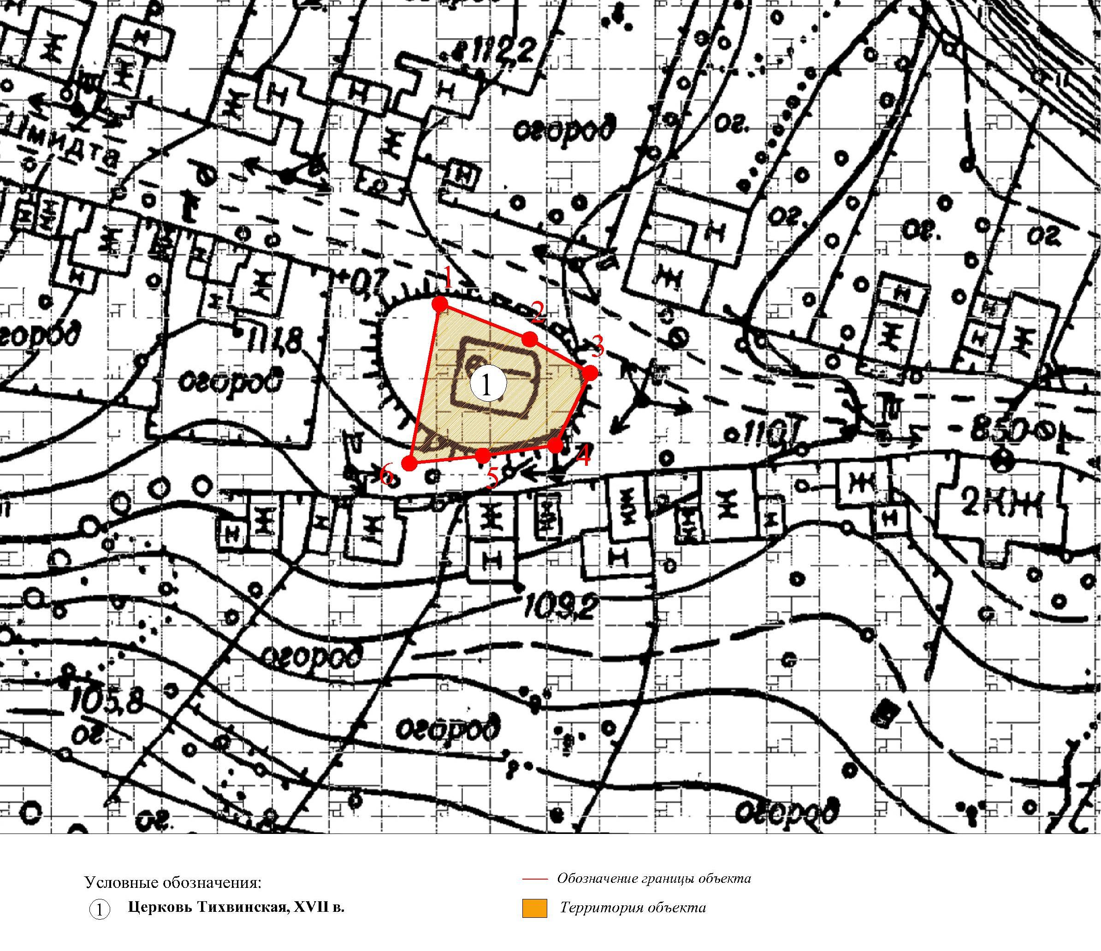

Координаты поворотных (характерных) точек к карте (схеме)
границ территории объекта культурного наследия федерального значения
«Церковь Тихвинская, XVII в.»
(Владимирская область, город Суздаль, ул. Шмидта, д. 35а)

Наименование (номер) поворотной (характерной) точки | Координаты поворотных точек в системе координат МСК-33
Наименование (номер) поворотной (характерной) точки | X | Y
Точка 1. | 224055.20 | 222723.60
Точка 2. | 224048.70 | 222740.10
Точка 3. | 224042.50 | 222751.20
Точка 4. | 224029.20 | 222744.80
Точка 5. | 224027.30 | 222731.50
Точка 6. | 224025.90 | 222718.00

